M E D I E N I N F O R M A T I O N 1/2016 19.01.2016

Vorrang für den Holzbau ist erklärtes Ziel
Neue Fördergesellschaft proHolzBW präsentiert sich auf der Messe DACH+HOLZ

Ostfildern/Stuttgart (ify). Vor wenigen Wochen gegründet, macht die neue Fördergesellschaft proHolzBW bereits mit griffigen Forderungen von sich reden: In Baden-Württemberg soll Holz als CO₂-neutraler Baustoff Vorrang haben vor Materialien, deren Herstellung viel Energie verbraucht und klimaschädliche Emissionen verursacht. Ferner sollen Städte und Kommunen bei Ausschreibungen öffentlicher Bauvorhaben immer auch Holz als vorteilhaften Baustoff berücksichtigen, um Marktverzerrungen von Amts wegen zu vermeiden. Im bienenfleißigen Bauland Baden-Württemberg dürfte proHolzBW mit solchen Ideen nachhaltig für Gesprächsstoff und Schlagzeilen sorgen.

In der Rechtsform einer GmbH gegründet, setzt sich proHolzBW dafür ein, in Baden-Württemberg mehr denn je mit Holz zu bauen. „In erster Linie haben wir eine Schnittstellenfunktion. Das bedeutet, dass wir geeignete Marktpartner zusammenbringen, wann immer es um Bauprojekte geht, die sich mit Holz realisieren lassen“, umreißt proHolzBW-Geschäftsführer Hagen Maraun das weit gefächerte Aufgabenspektrum.

Anlaufstelle für alle Bauinteressenten

„Ebenso wie private Bauinteressenten wollen wir Bauentscheidungsträger in Unternehmen und Kommunen gezielt auf die Vorzüge des Werkstoffs Holz aufmerksam machen. Um die Nutzung des Naturmaterials in Baden-Württemberg spürbar zu forcieren, weisen wir Interessenten Wege, wie sich ihr Bauvorhaben konkret mit Holz realisieren lässt. Dafür stellen wir alle erforderlichen Informationen bereit, ermitteln aussagekräftige Referenzobjekte, bringen Auftraggeber, Architekten/Planer und Holzbauunternehmer an einen Tisch, machen Fördertöpfe ausfindig und helfen auf Wunsch sogar bei der Antragstellung“, erläutert Dipl.-Holzwirt Christoph Jost, der als mobiler Fachberater bei proHolzBW auch Beratung vor Ort leistet.

Flüchtlingsunterkünfte aus Holz errichten

Welchen Nutzen proHolzBW stiftet, zeigt sich am konkreten Beispiel der dringend erforderlichen Bauten neuer Flüchtlingsunterkünfte: Kommunalbedienstete wissen oft nicht, an wen sie sich mit ihren Fragen am besten wenden sollen, wer über den nötigen Sachverstand verfügt und leistungsfähige Unternehmen kennt, die zur Deckung des Bedarfs über die erforderlichen Produktionskapazitäten verfügen. „Es gibt so ziemlich nichts, was man mit Holz nicht besser als mit anderen Werkstoffen bauen könnte“, weiß Joachim Hörrmann, vormals Hauptgeschäftsführer von Holzbau Baden-Württemberg. Als bestens vernetzter Fachmann stellt er proHolzBW seine hervorragenden Kontakte zu Politik und Wirtschaft zur Verfügung, um Kommunen den Bau von Flüchtlingsunterkünften aus Holz sehr kurzfristig zu ermöglichen.

Die Wald- und Bauwirtschaft beflügeln

Im Kern geht es proHolzBW darum, den Marktanteil des Werkstoffs Holz in Baden-Württemberg weiter zu steigern. Dass die neue Fördergesellschaft im Mehrverbändehaus FORUM HOLZBAU in Ostfildern ansässig ist, besitzt durchaus Signalcharakter: Zwar ist der Anteil hauptsächlich aus Holz bestehender Neubauten nirgends höher – bei neuen Holzfertighäusern beispielsweise liegt das Ländle mit einer Quote von fast 24 Prozent im Ranking aller Bundesländer einsam an der Spitze. „80 Prozent Marktanteil für Gebäude aller Art aus Holz ist der Traum vieler Holzbauunternehmer. Kein anderes Bundesland ist diesem Ziel näher als Baden-Württemberg. Das heißt aber nicht, dass keine Steigerung mehr möglich wäre…“, meint Fachberater Christoph Jost.

Die Öffentlichkeit wahrhaftig informieren

Viele Menschen wissen nicht, dass Deutschland zu einem Drittel bewaldet ist und als waldreichstes Land Europas gilt. Nirgends steht ein größerer gesunder Wirtschaftswald zur Verfügung, dessen Holzvorrat Jahr für Jahr um Millionen Kubikmeter Festholz wächst. „Wir halten es daher für klüger, den permanent nachwachsenden Rohstoff Holz bevorzugt als Baumaterial zu nutzen, als weiter Backsteine im Ofen zu brennen wie anno dazumal die alten Römer“, postuliert proHolzBW-Geschäftsführer Hagen Maraun.

So wird’s was

Für den Bau eines durchschnittlich großen Einfamilienhauses mit rund 150 m² Wohnfläche braucht man das Holz von zirka zehn ausgewachsenen Nadelbäumen. Die verarbeitete Holzmenge wächst im deutschen Wald in weniger als dreißig Sekunden nach! Anders ausgedrückt: Jede Minute lassen sich in Deutschland zwei neue Holzhäuser bauen, ohne dass der Baumbestand unterm Strich dadurch verringert würde.

„Das JA zum Bauen mit Holz müsste den Menschen, wenn sie solche Fakten hören, leicht fallen und auch bei der öffentlichen Hand zu einem Umdenken führen. Dafür machen wir uns stark, bringen geeignete Marktpartner zusammen und räumen Steine aus dem Weg, die sich als hinderlich erweisen“, beschreibt proHolzBW-Fachberater Christoph Jost seine spannende Mission.

proHolzBW auf der DACH+HOLZ

Gelegenheit zum Kennenlernen und Fragenstellen bietet sich vom 2. bis 5. Februar 2016 auf der Fachmesse DACH+HOLZ in Stuttgart. In Halle 1 auf dem Stand Nr. 112 (Obergeschoss) von Holzbau Baden-Württemberg, Verband des Zimmerer- und Holzbaugewerbes Baden-Württemberg, heißen Hagen Maraun und Christoph Jost Gäste zum Ideenaustausch herzlich willkommen.

Ausführliche Informationen über die proHolzBW GmbH, ihre Aufgaben und Ziele finden sich im Internet auf www.proholzbw.de

Kontakt: proHolzBW GmbH
im FORUM HOLZBAU
Hellmuth-Hirth-Straße 7, 73760 Ostfildern
Telefon: 0711 239 96 68 (Sekretariat, Frau Thaler)
Telefon: 0176 24 43 26 34 (Fachberatung, Herr Jost)
Telefax: 0711 239 96 60
E-Mail: info@proholzbw.de

Foto 1)

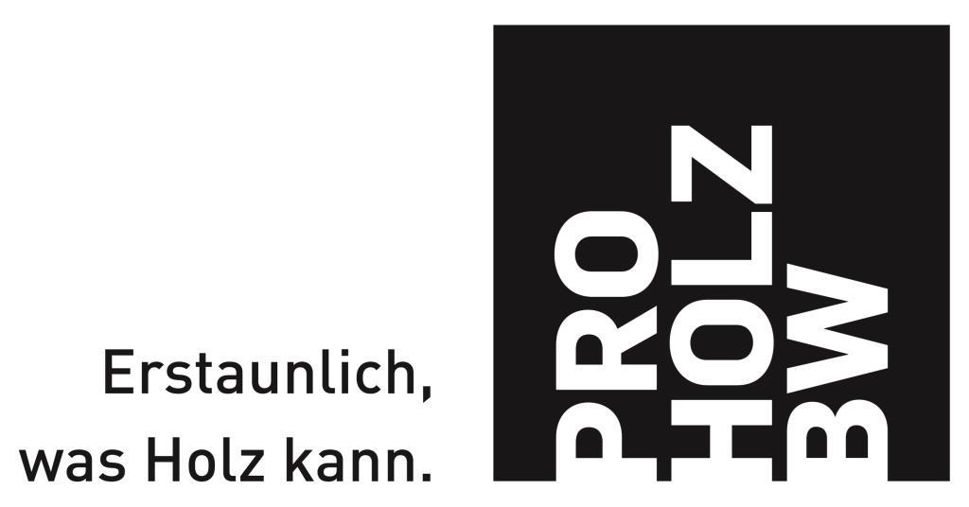

proHolzBW wurde zur Förderung der Holzverwendung in Baden-Württemberg gegründet. Die Zentrale befindet sich im Mehrverbändehaus FORUM HOLZBAU in Ostfildern. (Bildquelle: proHolzBW, Ostfildern; www.proholzbw.de)

Foto 2)

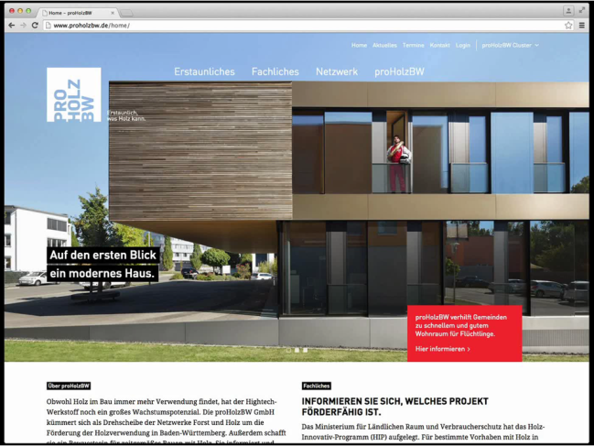

Über die Aufgaben, Ziele, Aktivitäten und Akteure der proHolzBW GmbH informiert umfassend die Website www.proholzbw.de (Bildquelle: proHolzBW, Ostfildern; www.proholzbw.de)

Foto 3)

proHolzBW ist eine GmbH und wird rechtlich von ihrem Geschäftsführer Dipl.-Ing. Hagen Maraun M.S. vertreten. Er ist im FORUM HOLZBAU in Ostfildern erreichbar unter
07 11/239 96 75. (Bildquelle: proHolzBW, Ostfildern; www.proholzbw.de)

Foto 4)

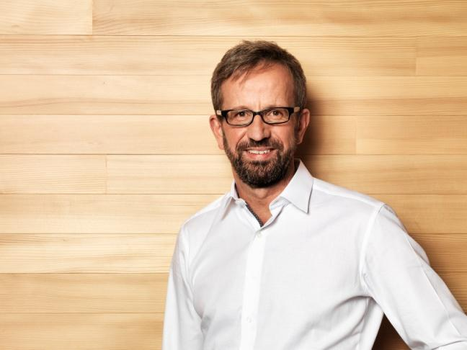

Diplom-Holzwirt Christoph Jost ist als hauptamtlicher Fachberater für proHolzBW tätig. Bauinteressenten bietet er ebenso wie Holzbauunternehmen und Kommunen die Beratung vor Ort an. Er ist mobil erreichbar unter 0176/24 43 26 34. (Bildquelle: proHolzBW, Ostfildern; www.proholzbw.de)

Foto 5)

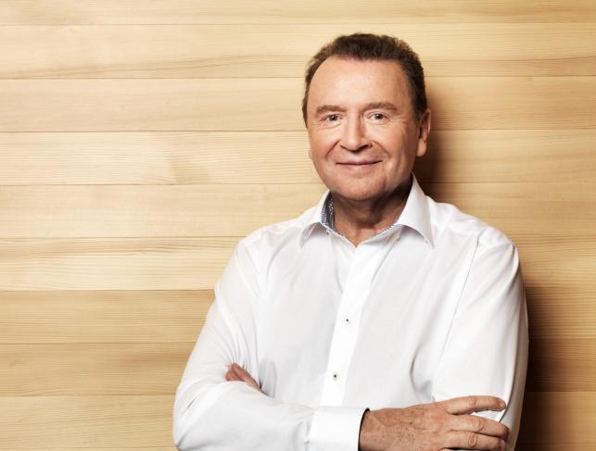

Diplom-Betriebswirt Joachim Hörrmann hat sich mehr als drei Jahrzehnte als Hauptgeschäftsführer mehrerer Verbände für den Holzbau stark gemacht. Für proHolzBW knüpft er heute die Kontakte zur Politik und Wirtschaft, wenn es beim Bau von Flüchtlingsunterkünften aus Holz um kurzfristige Entscheidungen geht. Der Koordinator Holzwohnbau für Flüchtlinge ist erreichbar unter 0172/311 03 43. (Bildquelle: proHolzBW, Ostfildern; www.proholzbw.de)

